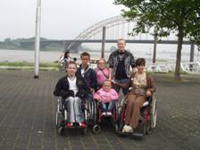
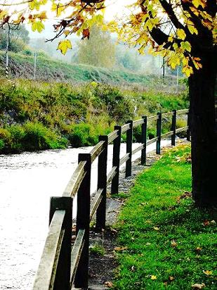
O P A T K A
Ročník 2007/2008 - 1

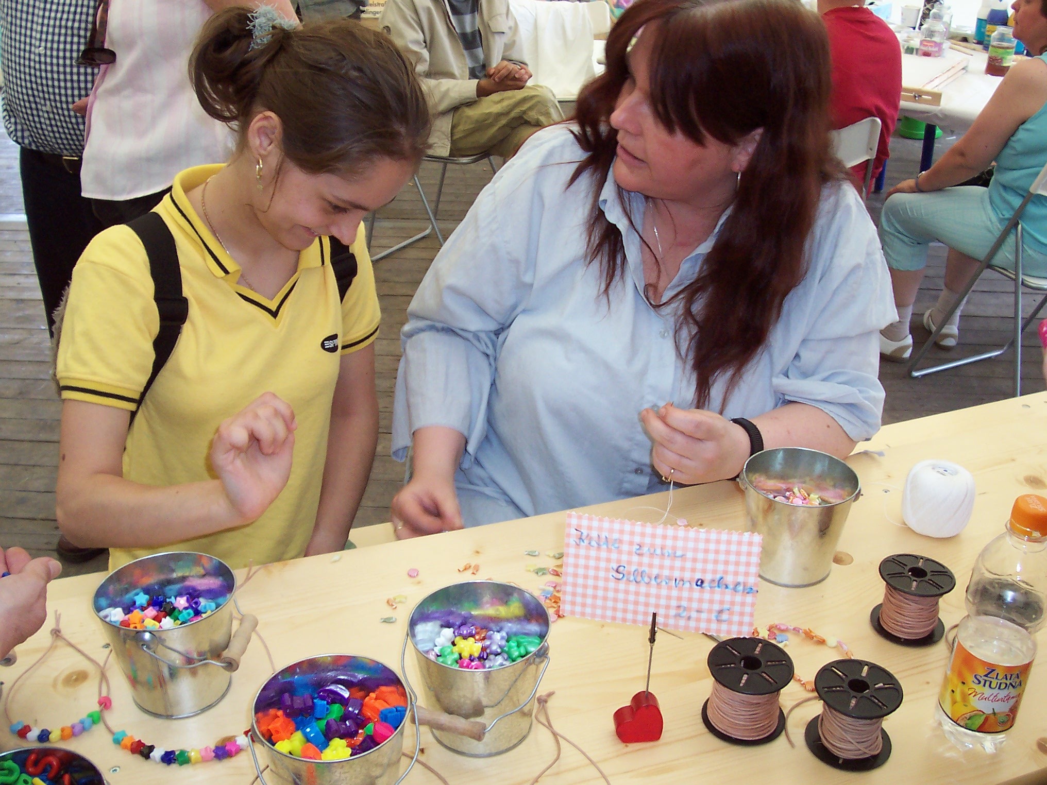

Lyrické

Milí študenti, priatelia!

Uplynuli len dva mesiace odvtedy, čo som sa vám prihovárala na stránkach vášho – nášho školského časopisu Opatka a želala vám krásne letné prázdniny plné slnka a krásnych zážitkov. (: Sľúbila som, že po prázdninách sa stretneme opäť a ten čas je tu!

Verím, že ste si užili krásne leto plné slnka, vody, lások, priateľov a veselých zážitkov, že ste plní energie a očakávaní do nového školského roka. Ešte nevieme, čo nám prinesie (pravda, okrem povinností a učenia…(:), určite však viem, že časopis bude vychádzať aj v tomto školskom roku a bude plný zaujímavého a pútavého čítania, ktoré si vytvoríte aj vy sami. Už teraz sa teším na jednotlivé čísla a nového šéfredaktora!

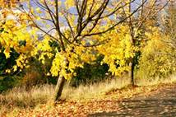
Prajem Vám z celého srdca najmä pevné zdravie, veľa lásky, pohodu, veľa chuti do učenia… a k tomu všetkému krásny a úspešný celý školský rok 2OO7-2OO8!!!

Saša Hollá

Oľga Feldeková ................................................................
Básne ................................................

Antoine de Saint Exupéry ..........................................
Interview s Bohom ..........................................................

Skinheads ..........................................................................
Analógové prístroje .............................................................

Slováci na cestách – Francúzsko (Paríž) .............
Výmenný pobyt v Holandsku .................................
Nemecko .....................................

Exotické vitamíny na krásu .....................................

Kulinárium .................................................................

Posledná rozlúčka ...........................................

Dnes Vám ponúknem prvú časť životopisu Oľgy Feldekovej z knihy jej rovnako známeho manžela Ľubomíra Feldeka Moja žena Oľga a nekonečno. Dúfam, že Vás tento úryvok vyprovokuje dozvedieť sa o týchto dvoch pozoruhodných osobách (a ich tvorbe) niečo viac. Môžem Vám sľúbiť, že to Vaše „duchovné literárno“ len a len poteší!
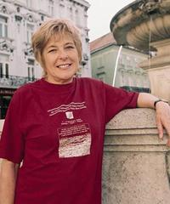
Chodila som do piatej triedy, mala som asi desať rokov a za domácu úlohu sme dostali napísať životopis. Nevedela som, ako taký životopis vyzerá, zrejme som v škole nedávala pozor, keď nám to pani učiteľka vysvetľovala. Domnievala som sa, že by som svoj životopis nemala napísať halabala a že by mal byť poetický. Začala som ho vetou: „Narodila som sa v marci, na Kvetnú nedeľu, o druhej hodine popoludní. Bol teplý jarný deň a zo zeme vykukovali prvé snežienky.“
Keď som svoj životopis víťazoslávne odovzdala pani učiteľke, pokrútila hlavou a prečítala ho nahlas celej triede, aby všetci videli, ako životopis nemá vyzerať.
Moja mama bola učiteľka. Keď sa v ten deň vrátila domov zo školy, vravela, že jej kolegyňa čítala môj životopis aj v zborovni a všetci sa smiali. Mama mi dohovárala, prečo som sa jej nespýtala, ako sa taký životopis píše. Pomyslela som si vtedy, že sú všetci hlúpi a prízemní a prisahala som, že v živote už nenapíšem dobrovoľne ani riadok a že aj slohové práce na témy ako „Vianoce“, „láska k vlasti“ alebo „môj najkrajší deň“ napíšem tak, ako si Oni predstavujú životopis. Neskôr ma hnev prešiel, ale tá skúsenosť bola predsa len na niečo dobrá. Naučila ma zdržanlivosti a zdržanlivo sa usilujem písať dodnes.
O láske sa usilujem písať zaobalene, nemám rada „zo zeme vykukujúce prvé snežienky“ a podobné lacné dojímavosti ani v knihách, ktoré napísali iní. Prečo by mal spisovateľ čitateľovi brnkať na city? Aj dojatie nech je veselé.
Nuž – narodila som sa na Kvetnú nedeľu, v martinskej pôrodnici, ale vyrástla som na severe Slovenska, pri poľských hraniciach – tam, kde líšky dávajú dobrú noc. Moja mama bola učiteľka a vychovávala mňa a môjho mladšieho brata prakticky sama, pretože náš ocko žil v Bratislave. Bol komerčný právnik. Tvrdil, že v rodnom kraji by nenašiel uplatnenie. Obaja, mama rovnako ako otec, si tento život pochvaľovali. Otec k nám prichádzal raz do mesiaca na nedeľu, na trojtýždňovú dovolenku v lete, a ešte na týždeň, keď boli Vianoce. Obaja rodičia tvrdili, že ich manželstvo je krásne. Takmer nikdy sa nehádali. „Odporúčala by som to každému,“ hovorievala moja mama.
Rada sa vystatujem svojou dobrou pamäťou. Naozaj si pamätám aj farbu deky na postieľke, v ktorej som ležala trojročná. Najsilnejší zážitok z detstva mám však z obdobia, keď som už mala šesť. Umrel mi starý otec z maminej strany. Mal už veľa rokov a posledné mesiace života preležal na posteli. To, že umrel, ma naplnilo hrdosťou. Bola som presvedčená, že kamarátky mi jeho smrť závidia. Starý tato ležal v zadnej izbe v truhle, pri hlave mu horeli sviečky a tri dni k nám chodili jeho rovesníci a rovesníčky. Takisto učiteľky z maminej školy. Niektorí z nich plakali a prihovárali sa mu. Boli sme slávni. Niekoľko ráz za deň zvonili zvony a ja som vedela, že je to kvôli nášmu starému tatovi. Za nič na svete by som nechcela, aby ožil. Najfantastickejší bol pohreb. Pricestoval aj ocko z Bratislavy. V našom dvore stálo množstvo ľudí. Spolužiačke Marte, ktorá mi závidela zo všetkých najviac – pretože jej starý otec bol celkom zdravý – som povedala, že som tých ľudí narátala milión. Uverila mi.
Druhý najsilnejší zážitok môjho detstva bol, keď slávnostne spúšťali Oravskú priehradu, vzdialenú od nášho mestečka 5 km. Vtedy som videla prvý raz v živote parašutistický zoskok. Niekto tvrdil, že lietadla priletelo až z Bratislavy. Bola som presvedčená, že každý, kto žije v Bratislave, môže byť parašutista. Povedala som kamarátkam, že aj môj ocko je parašutista, ibaže skáče do inej priehrady. Do oveľa väčšej. Zase mi uverili.

... dúfam, že Vás úryvok zaujal. Ak áno, v najbližšom vydaní časopisu budete mať možnosť prečítať si jeho pokračovanie.

Spracovala Mgr. Katarína Bieleková, PhD.

A aby nebolo smutno ani Ľubomírovi Feldekovi, doprajeme Vám báseň, ktorú trápi

Mám chorobu, proti ktorej nevynašli liek.
Mám problém, pred ktorým iné blednú.
Každý večer vyzúvam si dvoje ponožiek –
a každé ráno nájdem iba jednu.

Vedecky to volám „problém druhej ponožky“.
Voskovec a Werich radili by
kašľať na to a ľutovať radšej stonožky.
Majú pravdu. Sú aj väčšie chyby.

Nie som z toho smutný – len sa trochu čudujem,
prečo ma to každé ráno čaká.
Nohavice vytriasam a v drepe študujem
pod posteľou tmu. Aj vrecká saka.

Prečo sa to opakuje každý boží deň?
Zlozvyk! Prečo človek je tvoj otrok?
Čo ak druhú ponožku raz ráno nenájdem?
Banda! Prečo nebalia ich po troch?

Samozrejme – vždy tú druhú predsa vytrasiem.
Vždy tú druhú nájdem niekde skrytú.
Samozrejme – viem, že z toho časom vyrastiem.
No predsa len – je v tom aj kus mýtu.

Nie som žiadny Sizyfos. Veď nie som ani Grék.
Netvrdím, že iné mýty blednú.
Ale fakt je, že každý večer vyzúvam si dvoje ponožiek.
A každé ráno nájdem iba jednu.

Ľubomír Feldek

... a bonusom navyše sú pre Vás ďalšie dve básne z tvorby našich potenciálnych spisovateľských adeptiek

Láska sú dvaja,
čo lásku chránia.
Láska je vernosť,
no žiadna cnosť.

Láska je slnko,
vysoko v nebi,
láska je brko,
ktoré však bolí.

Láska je mesiac,
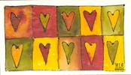
ktorý nechce viac.
Láska sú hviezdy,
bolestné slzy.

Láska je viera,
tá sveta miera.
Láska je mapa,
každého zmáta.

Láska je vlna,
bolestná slza.
Láska je pláž,
tak si ju stráž.

Láska je obal,
tak si ju nedaj.
Láska je láska,
bez sĺz je krásna.

Zuzana Vojčíková (2. OA)

Neľahko sa mi z domova do sveta odchádza,
už pekný alebo krutý osud v živote prichádza.

Bude ku mne milý? Krutý? Neviem.
Všetko si musím prežiť.
Viem.
Neviem (?).

Dá sa zmieriť so všetkým, čo ma trápi?
Nie!
Iba ten hore vie, kam ma vietor odvanie.

Kniha života nemá len jeden obrázok,
tak preto toľko otázok...

Zuzana Rusnáková (3. OA)

V novom čísle nášho – vášho školského časopisu Opatka sa Vám prihováram možno trochu netradične – modlitbou…
Jej autorom je Antoine de Saint Exupéry a ja som ju dostala od svojej kamarátky. Veľmi sa mi páči, veľa vystihuje, a preto mi dovoľte, aby som sa o ňu s vami podelila.

Saša Hollá

Neprosím o zázrak, Pane, ale o silu pre všedný život. Nauč ma umeniu malých krokov. Sprav ma vynaliezavým a vynachádzavým, sprav ma sebaistým v správny čas. Obdar ma jemnocitom, aby som dokázal odlíšiť prvoradé od druhoradého. Prosím o silu kázne a miery, aby som len tak neprekĺzol životom a svoje dni si rozumne rozdelil; aby som neprespal záblesky svetla a vrcholy, a aby som si aspoň tu a tam našiel čas na umelecký zážitok. Dovoľ mi utvrdiť sa v tom, že snívať o minulosti či budúcnosti mi nepomôže. Pomôž mi čo najlepšie zvládnuť to, čo je najbližšie, pomôž mi pokladať práve prežívanú hodinu za najdôležitejšiu.
Ochráň ma pred naivnou vierou, že v živote musí ísť všetko hladko. Daruj mi triezve poznanie, že ťažkosti, porážky, neúspechy a sklamania sú prirodzenou súčasťou života, že vďaka nim rastieme a dozrievame.
Pripomínaj mi, že srdce sa často stavia proti rozumu. Pošli mi v pravej chvíli niekoho, kto mi má povedať pravdu o láske. Chlieb každodenný daj mi pre telo i dušu, prejav Tvojej lásky, priateľské echo a aspoň tu a tam náznak, že budem užitočný.
Viem, že veľa problémov sa rieši nekonaním; daj, aby som dokázal čakať. Nech vždy nechám Teba i ostatných dohovoriť. To najdôležitejšie si človek nehovorí sám, to najdôležitejšie mu býva povedané.
Ty vieš ako veľmi potrebujeme priateľstvo. Daj, aby som dorástol tejto najkrajšej, najťažšej, najriskantnejšej a najnežnejšej záležitosti života. Vnukni mi pravú chvíľu a pravé miesto, kde môžem zanechať balíček dobra, slovami či bez slov.
Chráň ma pred strachom, že by som mohol premárniť svoj život. Nedaj mi to, čo si želám, ale to, čo potrebujem.

Nauč ma umeniu malých krokov!

Antoine de Saint-Exupéry

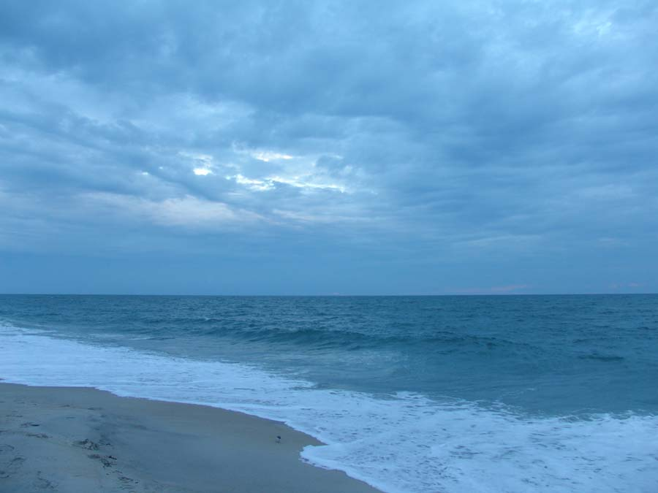

Každý človek môže dennodenne robiť súkromné interview s Pánom Bohom prostredníctvom modlitby!!! Modlitba je rozhovor veriaceho človeka s Bohom. Aspoň tak ma to naučila moja pani farárka Ľubica Oleárová, ale i náboženská knižka. Ja však náš každodenný rozhovor pokladám aj za malé interview. Je to zaujímavé, pretože moja modlitba obsahuje (okrem iného) aj neskutočné množstvo otázok, na ktoré by som ako mladé dospievajúce dievča ťažko našla odpoveď bez pomoci Božej. Preto som svoju modlitbu nazvala aj interview.
Najčastejšie vkladám do svojich modlitieb otázku: „Pane Bože, prečo som na vozíku?“ Cez moje srdce - môj mikrofón - mi signalizuje odpoveď. No keďže môj mikrofón nie je dokonalý a Boží hlas je tichý, niekedy ho prepočujem. Teraz som v pohode a počujem jeho odpoveď. Hovorí, že na vozíku som preto, aby som sa naučila vážiť si všetky hodnoty svojho života. Možno sa zároveň naučím vidieť vo všetkom zlom, čo sa mi stalo, či stane, len to dobré! Jedine vtedy dosiahnem Bohom vytýčený cieľ a moja choroba mi už viac nebude prekážať. Možno sa za ňu Bohu a Ježišovi – môjmu spasiteľovi - raz aj poďakujem. Ďalšia otázka, ktorou zvyknem trápiť Pána Boha znie : „Drahý Bože, prečo musím mať ešte aj epilepsiu?“ Aj túto otázku sme spoločne rozlúštili. Doteraz som svoju chorobu považovala za to najhoršie, čo ma v živote mohlo postretnúť. Vždy som si v duchu myslela: Joj, joj, Bože, pomôž mi s mojou chorobou, lebo sa z nej zbláznim!!! Pomoc síce ku mne prišla, ŠKODA len, že v tom negatívnom zmysle – prostredníctvom epilepsie. To mám však preto, aby som sa naučila, že v živote človeka nikdy nie je tak zle, aby nemohlo byť aj horšie. Keď sa moja choroba a epilepsia spoja, ide o život môjmu srdcu, pretože je smutné. Pomôcť mi dokáže iba Boh. Ešte sa Boha každý deň opýtam: „Otče môj, prečo aj napriek týmto dvom odpovediam sa moje vnútro topí v depresii a smútku?“ Táto odpoveď je síce stará a zaprášená, no pre mňa osobne má najväčšiu cenu. Pán Boh mi ju pri mojom narodení vpísal do duše môjho archívu zlatými písmenami takto: „Viem, že ťa bude trápiť tvoj osud, ale na tvojich pleciach spočinie len taká ťažoba, akú sama unesieš! Tvojím životným poslaním však bude aj napriek situácii, v ktorej sa nachádzaš, rozdávať lásku a úsmev všade okolo seba! Ja som zasadil v tebe strom lásky, z ktorého plody ochutná každý tvoj priateľ i skrytý nepriateľ. Na tvoju tvár ti deň čo deň budem maľovať úsmev, ktorý bude mať moc do istej miery vyliečiť boľačky iných, niekedy pokropím tvoje oči slzami. Ty sa ale neboj, vždy budeš mať nad sebou strážneho anjela, ktorý ti pomôže s problémami. A to aj vtedy, keď sa ti v kritickej chvíli zazdá, že svoju prácu si nerobíš poriadne a namiesto pomáhania vieš len ublížiť.“ Približne takto vyzerá moje interview s Bohom. Samozrejme, že to na Neho nevysypem naraz, robím to postupne. Každým dňom však pribúdajú nové otázky, na ktoré hľadám odpoveď s Jeho pomocou. Nikdy nestratí trpezlivosť, vždy mi na všetko odpovie, a preto sa stal mojím najlepším kamarátom.
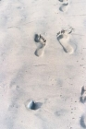

Diana Kankulová (2. OA)

Skinheads


Na konci 80. rokov sa začala šíriť otvorená fašistická propaganda. Pár rokov po revolúcii nastal obrovský rozmach nielen hnutia skinheads, ale aj rasisticky motivovaného násilia. Hnutie Skinheads sa začalo tvoriť v druhej polovici 60. rokov minulého storočia v robotníckych predmestiach Londýna. Tu sa stretávala pôvodná britská robotnícka kultúra s kultúrou černošských prisťahovalcov, hlavne z karibských ostrovov – napr. Jamajka. Pred vznikom Skinheads tu existovala subkultúra tzv. Mods . Títo mladí ľudia mali záľubu v rýchlej jazde na skútri, soulovej hudbe a kvalitnom oblečení. Precíznosť v obliekaní a obľuba v klasických anglických značkách sa zachovala aj v neskoršom hnutí skinheads. Druhou subkultúrou boli Rudeboys – subkultúra prisťahovalcov z Karibiku. Rudeboys sa radi obliekali v štýle filmových gangstrov ako napr. Al Capone. Zo sebou si priniesli do novej domoviny marihuanu a hudbu zvanú SKA . Jedná časť - mods splynula s hnutím hippies. Tvrdšia časť mods, tzv. Hardmods, vytvorila spolu s Rudeboys hnutie Skinheads . Rok 1969 sa označuje ako zlatá éra Skinheads a neskoršie skupiny ako napr. Sham 69 oslavujú ducha roku 1969. Mnoho skinheadských hudobných skupín má v názve číslice 69 alebo 96.
Hlboká nezamestnanosť a chudoba ovplyvnili hodnotovú orientáciu Skinheads. Hrdosť na svoj robotnícky pôvod, odmietanie tvrdých drog, oddanosť svojmu futbalovému klubu, lokálny patriotizmus, teritorialita, pohŕdanie vzdelaním a hlavne solidarita a spolupatričnosť patria k základným hodnotám skinheads. Texty pesničiek často volajú po jednote a opozícii voči dominantnej spoločnosti (viď. Sham 69, Cockney Rejects). Skinheads teda na počiatku neboli vôbec fašistickí a rasistickí. Ich členmi sa mohli stať rovnako belosi ako aj černosi. Dôležitý bol len robotnícky pôvod. Symbolom tejto tolerancie a jednoty medzi belochmi a černochmi je čiernobiela šachovnica. Tento motív sa často objavuje na obaloch SKA skupín (napr. Specials alebo Selector). Tie vydávali dnes už legendárne hudobné vydavateľstvá Trojan Records a Two Tone. Neoficiálny historik hnutia Skinheads Roddy Moreno povedal: "Žiaden skinhead nemôže byť rasista. Bez jamajskej kultúry by skinhead neexistoval. Bola to ich kultúra zmixovaná s britskou kultúrou pracujúcej triedy, ktorá spravila skinheads tým, čím je." K subkultúre skinheads patrí neodmysliteľne uniforma. Oproti punkerom, ktorí uznávajú slobodu v obliekaní a voľnosť, skinheadi preferujú rovnaký štýl a rovnaké odevné značky. Obľubujú čistý precízny štýl odlišujúci sa v dave, no mal by byť zjednocujúci. Aj keď u skinheads sa často zdôrazňuje robotnícky pôvod, iba dva prvky oblečenia pochádzajú z tohto prostredia. Sú to bundy „harringtony“ a vysoké, pôvodne ortopedické, neskôr pracovné topánky Dr.Martens . Ostatné prvky ako typické polokošele Fred Perry , úzké svetlé denimové nohavice Levi’s, bundy Lonsdale London boli už v dobe vzniku cenovo ťažko dostupné robotníckej triede. Typickými znakmi je vyholená hlava a tetovanie. Symbolicky poukazujú na postavenie v spoločnosti, ktoré je blízke trestancom a väzňom. Práve násilie na futbalových štadiónoch v minulosti prinútilo organizátorom zakázať vstup jedincom obutých v týchto topánkach. Medzi obľúbené skinheadské futbalové kluby patria Chelsea Londýn, West Ham United a hlavne FC Millwall, u nás Slovan Bratislava a Spartak Trnava. Práve na futbalových štadiónoch v polovici 70. rokov vo Veľkej Británii začala krajne pravicová britská politická strana British National Front verbovať nezamestnaných a nespokojných skinheads do svojich radov. Tu sa začala expanzia rasistickej podoby skinheads do celého sveta. V Británii, ale aj v Nemecku a iných krajinách sa začali množiť útoky na prisťahovalcov a rôzne pochody oslavujúce osobu Adolfa Hitlera. V roku 1992 skinheadskí priaznivci fašizmu podpálili v Nemeckom Rostocku azylový dom pre utečencov, ktorý obývalo viac ako 100 obyvateľov, prevažne Vietnamcov. Významný vplyv mala skupina Screwdriver so spevákom Ian Stuartom Donaldsonom . Pod jeho vedením vzniká organizácia Blood and Honour s celosvetovou pôsobnosťou, ktorá organizuje koncerty, šíri materiály ako napr. nášivky, odznaky, knihy s fašistickou tematikou.

V polovici 80. rokov vzniká organizácia S.H.A.R.P. – Skinheadi proti rasovým predsudkom a v 90. rokoch je to R.A.S.H. – Červení a anarchistickí skinheadi a A.R.A – Antirasistická akcia. Najsilnejšou organizáciou je S.H.A.R.P. Všetky však hlásajú boj proti fašizmu a rasizmu a návrat ku klasickým hodnotám hnutia.

Martin Kašický (4. OA)

Prvé počítacie stroje
Analógové prístroje
Veľký význam mal vznik zariadení pracujúcich na princípe analógie, analógových prístrojov a prístrojov (mechanických a elektromechanických), ktoré neoperujú s číslami, ale so spojito sa meniacimi fyzikálnymi veličinami. Z analógových prístrojov možno spomenúť Amslerov planiometer (1854) a stroj na integrovanie Veglovových a Vetcerových diferenciálnych rovníc (1911-1912). Moderný diferenciálny analyzátor skonštruoval V.Bush.
Diferenciálny analyzátor
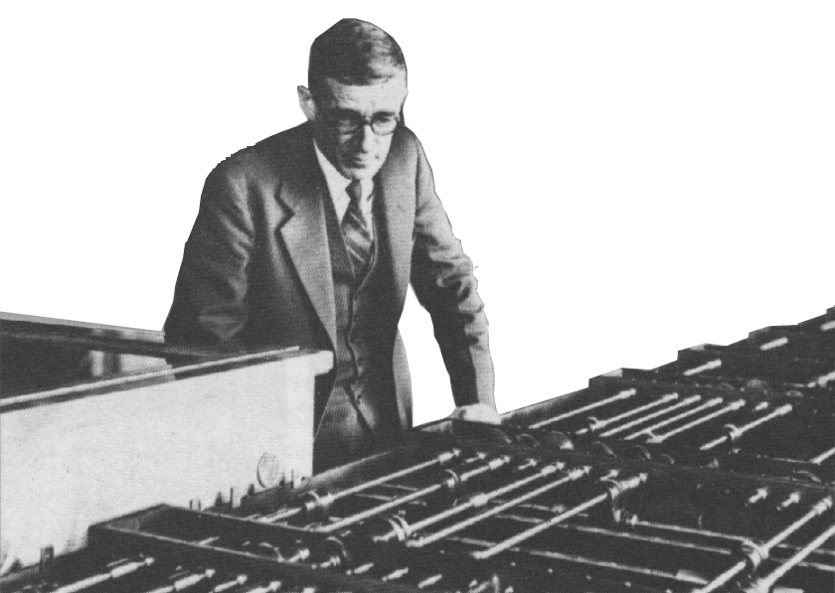 | Vannevar Bush (1930)

V roku 1937 Howard Aiken a Grace Hopper navrhli elektromechanické zariadenie nazvané automaticko-sekvenčná kalkulačka. Ich zámerom bolo zostrojiť kalkulačku používajúcu elektrické obvody k presúvaniu dát a informácií z jednej časti zariadenia do druhej. Využívanie elektriny urobilo takéto stroje rýchlejšie a oveľa presnejšie ako Babbageho zariadenia a iné mechanické stroje. Aiken a Hopper zrealizovali svoj plán v roku 1944, ktorý predstavili ako počítač Mark 1. Aiken bol človek, ktorý presadzoval potrebu všeobecných a viacúčelových počítačov na vykonávanie rôznych úloh. Avšak na zostrojenie takéhoto počítača potreboval veľa podpory. Prostredníctvom priateľa sa Aiken zoznámil s Tomom Watsonom, predsedom IBM a presvedčil ho o geniálnosti svojho nápadu. A tak mu Watson poskytol dve tretiny z 500 000 dolárov potrebných na výrobu takéhoto zariadenia a zároveň prístup k najlepším strojom v IBM. Na zhotovenie Mark 1 sa spotrebovalo 497 míľ drôtu, 78 sčítacích strojov a stolných kalkulátorov. Kotúč papiera kontroloval toto elektromechanické zariadenie prostredníctvom série spínačov. Stroj pracoval plných 15 rokov a mal mnohostranný význam. Bol prvým operačným automatickým počítačom.

Prvý počítač
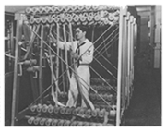 | Mark 1 (1937)  (operátor opravuje dierne pásky)

Približne v tom istom čase, keď Aiken konštruoval Mark 1, John V.Atanasoff a Clifford Berry dostali grant vo výške 650 dolárov od štátnej univerzity na vývoj počítača (v r.1939). Vyvinuli počítač Atanasoff-Berry Computer alebo ABC, prvý plne eletronický počítač. Použili 300 elektróniek, ktoré nahrádzali mechanické časti. Počítač ABC bol veľký ako úradnícky stôl. Bohužial, ABC bol zostrojený iba pre určité druhy úloh, nebol to univerzálny počítač.
ABC sa nikdy nepreslávil, ale ovplyvnil vývoj počítačov. Eniac bol vyvinutý hlavne pre vojenské účely. Konštrukciu ovplyvnilo i jeho určenie na výpočty balistických tabuliek. Eniac bol rýchlejší než prvé počítače, mohol vykonať za jednu hodinu viac operácii ako počítač Mark 1 za jeden týždeň. Bohužiaľ, Eniac nemohol fungovať na jeden chod viac ako jednu hodinu.
Elektronické počítače znamenajú kvalitatívne najvyšší stupeň v doterajšom rozvoji matematických strojov. Vďaka princípu programového riadenia a veľkej operačnej rýchlosti sa v ostatných rokoch úspešne používajú na riešenie rozsiahleho okruhu matematických a logických úloh.

Do ďalšieho vývoja počítačov zasiahol známy matematik John von Neumann. Zaoberal sa logickým návrhom výpočtových zariadení. Jeho matematická metóda používala dve čísla: 0 a 1, ktoré reprezentovali všetky inštrukcie a dáta. Dvojhodnotový systém, známy pod názvom binárny systém, tvorí základ aj dnešných počítačov. John von Neuman zaviedol pojem počítač s vloženým programom. Operácie, ktoré počítač realizuje, sú uložené v pamäťových registroch vo forme číselného kódu. Kódy pre danú postupnosť operácií sú v príslušnom zásobníku registrov. Pri štarte počítač spracúva a vykonáva operácie podľa označených kódov. Neumanov počítač s vloženým programom automaticky vykonáva uložený program inštrukcií vyberaných z miesta uloženia. Má veľké možnosti, pretože môže modifikovať svoje vlastné inštrukcie. Inštrukcie sú uložené v registroch pamäti počítača ako údaje, možno ich presúvať, modifikovať. Princíp vloženého programu využívajú všetky moderné výkonné počítacie stroje. Neumanova práca bola dôležitá pre množstvo ďalších technických vynálezov.

Peter Kapraľ (4. OA)

Milí čitatelia študentského časopisu Opatka!

Aj v tomto školskom roku 2007/2008 Vám chcem priblížiť život Slovákov v cudzích krajinách Európske Únie. V tomto školskom roku by som začala o živote vo Francúzku. Ako už zrejme viete, tento štát je bohatou krajinou na kultúrne pamiatky, vyniká pestrou prírodou, ale najmä veľkými mestami rozprestierajúcimi sa po širokej krajine.

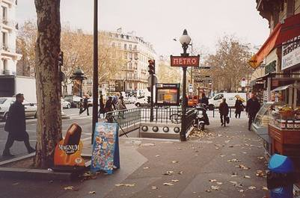
Francúzsko je relatívne nízko položená krajina. Najvyššie vrchy sa nachádzajú v centrálnych Alpách. Najvyšším z nich je Mont Blanc, týčiaci sa do výšky 4807 metrov nad morom, ktorý je zároveň najvyšším vrchom západnej Európy. Pohorím s vysokými vrcholmi sú aj Pyreneje, Jura, Ardény, Francúzske Stredohorie a Vogézy. Nížiny pokrývajú 2/3 celého povrchu Francúzska. Štyri hlavné rieky, ktoré sú dôležité pre priemyselný a mestský rozvoj, sú Loire (dĺžka 1012 km), Garonne (dĺžka 575 km), Seine (dĺžka 776 km) a Rhône (dĺžka 552 km). Francúzske pobrežie s rôznorodou prírodnou scenériou je dlhé 5500 km. Obmývajú ho štyri moria, Severné more, Kanál La Manche, Atlantický oceán a Stredozemné more.
Farmy a lesy pokrývajú 48 mil. hektárov územia, t.j. 82% celkového povrchu Francúzska. Lesy zaberajú 26% povrchu tejto krajiny, čo ju zaraďuje za Švédsko a Fínsko na tretie miesto medzi štátmi Európskej Únie v množstve zalesnenej plochy. Francúzsko sa pýši 136 druhmi stromov, čo je na európsku krajinu výnimočné. Počet zvieracej populácie narastá, za 20 rokov sa zvýšil počet vysokej zveri na dvojnásobok, počet srncov sa dokonca strojnásobil. Na zachovanie a rozvoj francúzskeho prírodného bohatstva vláda zriadila 7 národných parkov, 132 prírodných rezervácií, 463 vyhradených oblastí pre chránené druhy fauny a flóry, 389 chránených pobrežných oblastí. Francúzsko má aj 35 regionálnych prírodných parkov, pokrývajúcich viac ako 7% povrchu krajiny. Na ochranu životného prostredia je vyčlenených 22 miliárd €, čo predstavuje 385 € na obyvateľa.
V Paríži sa nachádza asi 400 parkov a verejných záhrad. Sprievodný program v nich je dostupný na radniciach v jednotlivých obvodoch, v Hoteli de Ville a v Office de Tourisme et des Congrés de Paris. Otváracia doba väčšiny parkov a záhrad závisí od ročného obdobia. Nájdete tu stredoveké a renesančné záhrady, francúzske záhrady, romantické záhrady z 19.storočia, ale i súčasné záhrady. Oblasť I^le-de-france hrdo nosí prívlastok "záhrada kráľov".
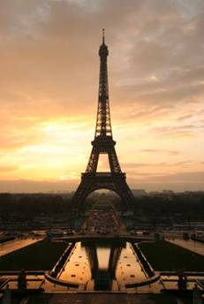
Z histórie poznáme, že najznámejším znakom Paríža je Eiffelova veža. Táto elegantná kovová konštrukcia týčiaca sa nad Parížom je už 113 rokov stará. Eiffelova veža, pôvodne symbol mesta, sa v celom svete dostal do povedomia ako symbol Francúzska. Túto 324 metrov vysokú a 10 100 ton vážiacu architektonickú dominantu postavil v roku 1889 Gustave Eiffel ako symbol tzv. Svetovej čestnosti a hneď sa stala hviezdnou atrakciou hlavného mesta. Informácie, históriu a technické detaily o celej stavbe, podobne ako výhľad z kancelárie Gustave Eiffela, nájdete na tretej výškovej úrovni. Vežu navštívilo už viac ako 200 mil. turistov. Tri výškové úrovne veže poskytujú ideálne podmienky na pozorovanie zaujímavostí, ako sú Champ-de-Mars, École Militaire a Hotel des Invalides.
Od Víťazného oblúku až k miestu de la Concorde sa vinie najkrajšia ulica na svete, mekka obchodu, luxusného tovaru a nočného života. Od "rond-point" (guľaté miesto) sa z ulice stáva obrovská záhrada s divadlami, múzeami a výbornými reštauráciami. Len samotná dĺžka Champs-Elysées je už poriadny kus chôdze... Ak však dokážete nájsť dostatok energie, potom ani Eiffelova veža nie je pre Vás príliš ďaleko.
Najnavštevovanejšou časťou Paríža mladými ľudmi je Latinská štvrť - štvrť študentov, univerzít a kníhkupectiev, obchodov s oblečením a svetoznámymi reštauráciami. Vyrástla okolo univerzity Sorbonne, založenej v roku 1257. Prechádzka po Latinskej štvrti Vás povedie okolo stredovekých monumentov až k malebným trhom, od románskych amfiteátrov až k veľkolepým kostolom. Ostrovy I^le de la Cité a I^le Saint-Louis sú od Latinskej štvrte vzdialené len pár minút chôdze.
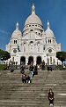
V Paríži sa nachádza (na rozdiel od iných štátov) dosť málo Slovákov. No aj napriek tomu chodia do tejto krajiny za prácou, vzdelaním a oddychom.

Nevieš nájsť Slovákov a Čechov v Paríži? Nič jednoduchšie. Je tu A.O.T.S – Association des Originaires des pays Tchèques et Slovaque (www.aots.com), potom tu nájdete katolícku misiu, kde sa stretávajú študáci a au-pairky, Sokol – informácie.
Ako sa hovorí, Slovák sa nikde nestratí, a tak to platí aj v tomto veľkom meste.
Verím, že som Vás týmto príspevkom zaujala a budú sa Vám páčiť aj tie nasledujúce.

Zároveň chcem povzbudiť prvákov v prispievaní do časopisu – keďže je náš – a teda si ho tvoríme my. Verím, že sa pridajú a budú ho obohacovať tými najzaujímavejšími príbehmi.

Alexandra Švecová (4. OA)
Výmenný pobyt v Holandsku

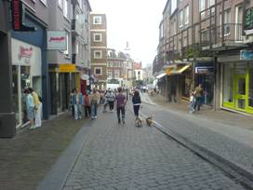
V dňoch od 1.6. 2007 do 10.6. 2007 sa konal výmenný pobyt v Holandsku, na ktorom som sa zúčastnil aj ja. V piatok sme vyrazili z areálu školy približne okolo 11. 00 hod. dopoludnia. Cestovali sme cez štáty Slovensko, Česko a Nemecko, kým sme došli do Holandska, kde sa konal pobyt. Cesta bola dobrá, aj keď pre nás bola dosť dlhá. Počas cesty sme mali pár prestávok nato, aby sme si trochu ponaťahovali kosti. Cestu sme si krátili buď pozeraním DVD, čítaním alebo počúvaním hudby. Cestovali sme približne 23 hodín.
Po dlhej ceste sme okolo jedenástej hodiny dopoludnia konečne dorazili do mesta Grosbeek, v ktorom je škola, kde sme boli ubytovaní. Ubytovanie nás trochu zaskočilo, pretože izby boli zariadené dosť chudobne. Po príchode sme mali čas ubytovať sa, vybaliť nejaké veci a umyť sa. Niekedy poobede sa k nám pripojili naši priatelia z Čiech, a tak sme mali voľný program. Každý sa už tešil na večeru, lebo obed bol taký ako raňajky, len chlieb, maslo, saláma a pod. V Holandsku majú taký zvyk, že len večera je teplá. Po jedle sme mali program, kde sme sa zoznamovali a delili na skupinky - z každej krajiny po dvoch. Tento program trval až do večierky. Na druhý deň sme mali naplánovanú prehliadku mesta Nijmegeen, kde sa konal festival, takže na námestí sa predvádzalo mnoho hudobných pochodov. Bolo to zaujímavé. Z mesta sme sa vrátili naspäť do školy, kde sme mali do večere opäť volný čas pre seba.
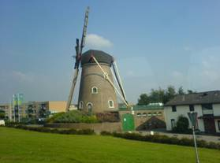
Na ďalší deň sme šli na prehliadku Ajax arény a na návštevu Amsterdamu. V Amsterdame sme boli na prehliadke mesta loďou. Po prehliadke sme mali čas nato, aby sme sa mohli prejsť po meste a navštíviť nejaké obchody. Vrátili sme sa unavení z náročného dňa.
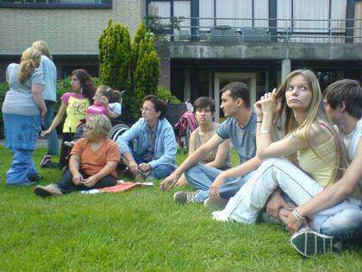
Ďalší deň sme mali prehliadku školy pre telesne postihnutých. Škola je dosť veľká a má aj zaujímavé študijné zamerania a štýl vyučovania. Do tejto školy sa nastupuje v trinástich rokoch. Dva roky sa študuje všeobecne a potom má žiak sám na výber, akým smerom sa chce uberať. Škola má mnoho smerov - od administratívneho smeru až po záhradníka. Vyučovanie v škole prebieha takto: prvá hodina začína o 8:45, v pondelok až o 9:45. Nemajú tam 45 minútové hodiny, ale takzvané bloky; jeden blok je zložený z dvoch vyučovacích hodín, ktoré trvajú 50 minút. Potom nasleduje prestávka, ktorá má 20 minút. Po nej nasleduje ďalší blok, a tak to ide až do štvrtej poobede. Po prehliadke sme sa vrátili do ubytovne a naobedovali sme sa. Po obede sme sa vrátili do školy, kde boli pre nás pripravené hry. V škole sme strávili celé dopoludnie. Ukázali nám športy ako sú booca, plávanie, futbal a nakoniec aj judo. Po týchto športových aktivitách sme sa odobrali na večerný koncert.
Nasledujúci deň sme sa vybrali opäť do mesta Nijmegeen. Po návrate sme šli do lanového centra, kde bola pre nás pripravená opičia dráha. Komu sa nechcelo liezť po stromoch, ten si mohol zastrieľať z luku. Po namáhavom dni sme sa vybrali na miesto našej ubytovne, kde nás čakala „grilpárty“.
Vo štvrtok sme splavovali úsek rieky, ktorá bola upravená na splav. Niektorí z nás si postavili plte, na ktorých sa plavili po rieke. Na ubytovňu sme sa vrátili až na večeru, po ktorej sme mali rozlúčku s našimi priateľmi.
V piatok ráno sme stali skôr, pretože sme sa vybrali do mesta Haag. Po návrate sme mali rozlúčku s našimi priateľmi z Čiech.
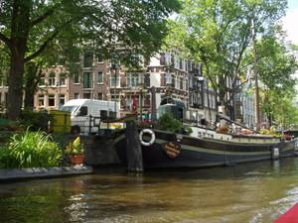
Z Holandska sme odchádzali v sobotu ráno. Na Slovensko sme dorazili až na nasledujúci deň.
Bol to úžasný výlet, na ktorý budeme radi spomínať!!!

Ján Puchein (3. OA)

Nemecko

Bol pekný slnečný deň a nás čakala dlhá 22-hodinová cesta autobusom do Nemecka. No ani táto dĺžka cesty nám nezabránila tešiť sa z toho, že zažijeme niečo nové a objavíme krásu iného štátu, nielen toho svojho. Boli sme plní očakávaní. Rozlúčili sme sa so svojimi príbuznými, priateľmi a nastúpili do autobusu. Spolu s vedením sme tvorili 20 člennú skupinu (plus dvaja vodiči autobusu) na čele s našou drahou pani riaditeľkou Máriou Čabalovou.
Nič nám už nebránilo vydať sa na dlhú cestu krásneho spoznávania, ktorá bola síce náročná, ale mnohým z nás náladu nepokazila, práve naopak, väčšina sa príjemne zabávala rôznymi hrami ako napr. hrou kariet alebo hrou pravda - odvaha, ktorá je asi najobľúbenejšou hrou dnešnej mládeže, ku ktorej sa na pozvanie žiakov pripojila aj pani riaditeľka s pánom menom Števo. Znamenalo to pre nás veľmi milé gesto. ☺
Naši vodiči sa striedali v intervaloch troch hodín a ako ste už možno vytušili, počas ich striedačky sme mali prestávky, ktorých náplňou bola osobná toaleta. ☺☺
Prešiel deň a nadišiel večer. Keďže sme cestovali autobusom luxusnejšej triedy, ktorý mal televízor s videom, pustili nám akýsi film, už ani neviem, čo to bolo, pretože som bola taká unavená, že sa mi podarilo na chvíľu zaspať. Nebolo to síce nič moc, hoci sme mali po dve sedadlá, ale prežili sme aj to, veď skúsiť si treba predsa všetko.
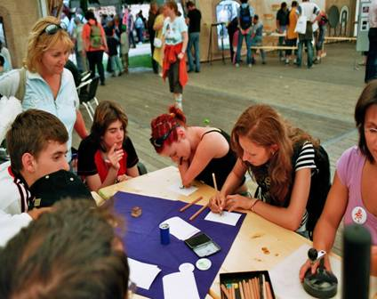
Ráno po dorazení na miesto nás privítalo krásne prostredie starovekého mesta Xantén, v ktorom sa konalo podujatie pre telesne postihnutých. No skôr, ako to celé
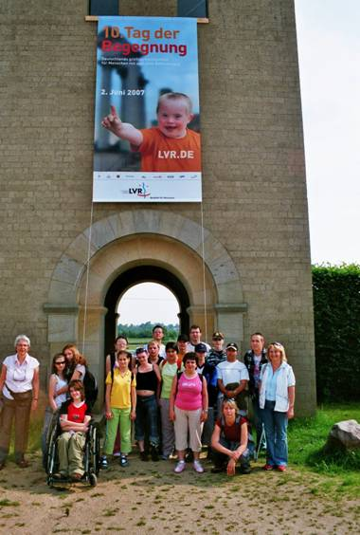
začalo, nás naši sprievodcovia - manželia Raushovci - vzali na menšie raňajky, ktoré boli veľmi chutné. Neskôr sme sa presunuli na otvorenie podujatia. Bol to nádherný pocit vedieť, že sú ľudia, ktorým na nás handikepovaných záleží a sme pre nich vzácni. Po otvorení sme sa všetci pobrali na prehliadku mesta, boli sme v cirkuse, videli sme skákať parašutistov z lietadiel a zároveň sme videli, čo všetko dokážu vyrobiť postihnutí ľudia. Sami sme si to vyskúšali. Bolo to perfektné. No keďže za nami bola dlhá cesta a boli sme unavení, okolo štvrtej popoludní sme šli do ubytovne, ktorá sa (len tak mimochodom) nachádzala na psychiatrickej klinike, čomu nasvedčovali aj izby, v ktorých sme boli ubytovaní. Ale prostredie za balkónmi bolo úžasne krásne. Zabávali sme sa dlho do noci. V nedeľu ráno nás autobus odviezol na raňajky, kde nás čakali krásne upravené švédske stoly. Neskôr sme sa opäť vybrali objavovať krásu (už trošku známeho mesta) Xantén; naši sprievodcovia nám o ňom podrobne porozprávali a ukázali nám ho. Naše oči svojou krásou potešilo veľké koloseum, v ktorom kedysi zápasili gladiátori, rímske kúpele a rôzne historické pamiatky.
V pondelok nás očarila krása Severného mora a naše nohy sa zabárali do jemného teplého piesku a cítili jeho nežné hladenie. Keď sa nášmu vedeniu podarilo dostať nás od mora, šli sme na obed v podobe hranolčekov, ktorý bol super. Potom sme sa vybrali na prehliadku veľkého skleneného mosta, podarilo sa nám spraviť zopár fotiek a vrátili sa autobusom do ubytovne.
Na ďalší deň sme okúsili krásu veľkého mesta Kolín. Krása lodí a veľkého kostola bola neopísateľná. Pred kostolom bol jeden pán, ktorý stál nehybne, až kým sme mu nehodili nejaké mince do akejsi skrinky. Bol taký zlatý, že sa s nami odfotil a znova sme si šli po svojom, no tentokrát vybieliť kolínske obchody a potom hurá domov – teda do ubytovne, no ja všetko, kde sa cítim dobre, pokladám za svoj domov, lebo to tak vnímam.
V stredu, ktorá bola zároveň posledným dňom v Nemecku, sme navštívili mesto Wuperttal, ktoré je partnerským mestom s Košicami. Previezli sme sa tzv. Schwebenom, čo sa podobalo našim električkám, ibaže to chodilo vo vzduchu. Bolo to niečo úžasne krásne. Nakoniec nás privítal sám primátor mesta, s ktorým sme si pripili, odfotili sa a vybrali sme sa na dlhú cestu domov.
Všetko to asi zhrniem do jednej vety, všetko bolo nádherné a dodnes je nám smutno za tým, čo bolo a je nenávratne preč.

Zuzana Vojčíková (2. OA)


Potrebuje vaša pleť či vlasy okamžitú pomoc a vy nemáte poruke nijakú masku z obchodu? Pozrite sa do kuchyne alebo do komory, možno sa tam nájde riešenie vášho problému. Exotické plody v sebe skrývajú veľký skrášľovací potenciál.

Citróny

Ovocná kyselina v nich zmäkčuje zhrubnutú kožu na lakťoch či pätách a má schopnosť zosvetliť nechty. Je účinná aj v starostlivosti o vlasy, postará sa o ich lesk.
Pomoc vašej pokožke: Postihnuté miesta potierať citrónovou šťavou.
Pomoc vašim vlasom: Vytlačte šťavu z ovocia do pohára vody a umyté vlasy si ňou prepláchnite.

Papája


Čistí do hĺbky, vyhladzuje pokožku a má antibakteriálne účinky. Vitamín C a enzým papaín sa postarajú o extra porciu sviežosti pre vašu pleť.
Pomoc: Čerstvo rozrezaným ovocím si pretrite tvár, nechajte pôsobiť pätnásť minút a napokon odstráňte navlhčeným obrúskom.

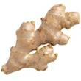
Zázvor

Tajný tip proti celulitíde. A vedeli ste, že éterické oleje v tomto korení z Ázie podporujú prekrvenie pokožky?
Pomoc: Problematické zóny na stehnách či zadku pretrite čerstvo rozrezanou hľuzou, šťavu nechajte trocha zaschnúť a potom ju z pokožky odstráňte vlažnou vodou. Pozor si však musia dávať tí, ktorí majú citlivú pokožku, zázvorová šťava ju môže ešte viac podráždiť.


Ananás

Podobne ako zázvor, aj toto svieže ovocie pokožku vyhladzuje. Spôsobuje to enzým v ananáse bromelín, ktorý prekrvuje a pôsobí protizápalovo.
Pomoc: Problematické miesta si potrite vnútornou stranou šupy a nechajte päť minút pôsobiť. Šťavu odstráňte vlažnou vodou.

Mango

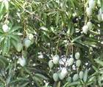
Je vaša pokožka podráždená, vystresovaná alebo ste ju vystavovali nadmernému slneniu? Mango je pre vás tým pravým pomocníkom v núdzi.
Pomoc: Dužinu popučte na kašičku, potrite ňou postihnuté miesta a nechajte pol hodiny pôsobiť. Betakarotén v ovocí pôsobí na pokožku relaxačne a upokojujúco.

Káva

Trápi vás ochabnutá koža na stehnách, zadku či máte dokonca celulitídu?
Pomoc: Vezmite kávovú usadeninu a urobte si ňou peeling na problematických častiach tela. Kofeín obsiahnutý v káve pokožku príjemne prekrví, napne a osvieži. Na záver sa osprchujte studenou vodou.


Banány

Niacín v ovocí sa postará o jemnosť vašej pleti, špeciálne molekuly cukru zas o jej zvlhčenie.
Pomoc: Roztlačte ovocie na kašu vidličkou, rozotrite na tvár a krk. Nechajte 15 minút pôsobiť a potom odstráňte navlhčenými tampónmi.

Avokádo

Zelené ovocie sa postará o vyhladenie vašej pleti. Obsahuje nenasýtené mastné kyseliny, ktoré udržujú bunkové steny elastické. Ovocie pokožku premasťuje, vyhladzuje a vyrovnáva. Vitamín A a B sú dobrými pomocníkmi pri jej regenerácii.
Pomoc: Urobte si z avokáda pyré, naneste vrstvu na pleť a nechajte desať minút pôsobiť. Zmyte vlažnou vodou.

Michaela Maurerová (4. OA)

Kulinárium

300g slivkového kompótu
20g mandlí
4dl mlieka
50g kryštálového cukru
2 vajcia
20g maizeny
1 balíček vanilínového cukru POSTUP

Slivky vykôstkujeme a do každej polovičky slivky vložíme namiesto kôstky jednu ošúpanú mandľu. V mlieku rozmiešame cukor, žĺtky a maizenu a za stáleho miešania uvaríme vo vodnom kúpeli hustý krém. Z bielkov a vanilínového cukru ušľaháme tuhý sneh, ktorý zamiešame do krému. Pripravené slivky polejeme krémom a necháme vychladnúť.

Mgr. Katarína Bieleková, PhD.
Malé smútočné zamyslenie venované Števkovi Fridmanskému

Smrť. Aj to je život... prinajlepšom ten budúci (?).
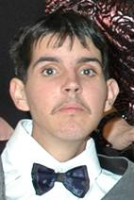
Možno prichádza vtedy, keď aj „obeť“ nenamieta,
ak zbadá to, čo ju čaká.
Veď raz uvidíme.
Spomienky na našich tak neskutočne najmŕtvejších,
na tých, ktorí nás v živote nemíňali,
sa naším približovaním k smrti len úspešne pokúšajú napĺňať ubiehajúce dni...
... a možno ich trochu spomaliť.
Tebe sa to, Števko, podarilo dokonale, ako toľko iných vecí v Tvojom... akom (?)
(hľadajúc vhodný prívlastok rozmýšľam, že Ty by si to isto vedel najlepšie)
živote.

Smrť. Aj tá sa vie pýšiť.
Jej naplnenosť toľkými atribútmi vzbudzuje len nemú závisť iných slov.
A pohľadať jeden správny výraz na definovanie tej Tvojej,
to je, milý Števko, rovnaké ako samotná – tajomná, očakávajúca, neuveriteľná, pohlcujúca – smrť.
Smrť, ktorá si najviac rozumie s otáznikmi.
Ty si sa tu, medzi nami, snažil svoje každodenné otázniky meniť tak,
aby si ich úspešným rozlúštením nedostával len dobré známky
(ktoré sa Ti tam snáď berú do úvahy),
ale aj odpovede na to, čo bolo pre Teba,
dospievajúco-dospelého, dôležité.

Pateticky a trochu s nostalgiou preto dodávam,
že mnohým z nás budeš chýbať.

Tak nám všetkým, milý Štefan, chystaj dobré miesta,
lebo (ako Ťa poznáme :-), Ty si už isto hovieš tam,
kde je o Teba dobre postarané.

Spomínajúci

Boris Pasternak raz kdesi vyriekol: „Nepíšte o smrti, lebo ju privoláte!“
A Tebe sa, Števo, práve báseň s týmto námetom páčila najviac; nepodarilo sa Ti ju odohnať.
Venujeme Ti ju (a všetkým pozostalým) naposledy.

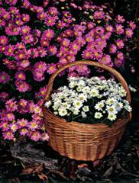
Chryzantémy

Neskoro dali kvet,
bielobou nežnou v cintoríne svietia.
I človek môže takto osamieť,
žiť dlho chladný pod lúčami leta.

Lež ešte naposledy v jeseni,
skôr než sa spustia prvé snežné fáče,
jak chryzantémy v bielom plameni
zahodí vzdor
a plače.

A kvitne láskam, ktorých dávno niet,
a vlažným poľom k cintorínu kráča
a dáva, čo dať môže ešte: kvet.

Skôr než sám vykrváca.
Mikuláš Kasarda

Spracovala Mgr. Katarína Bieleková, PhD.

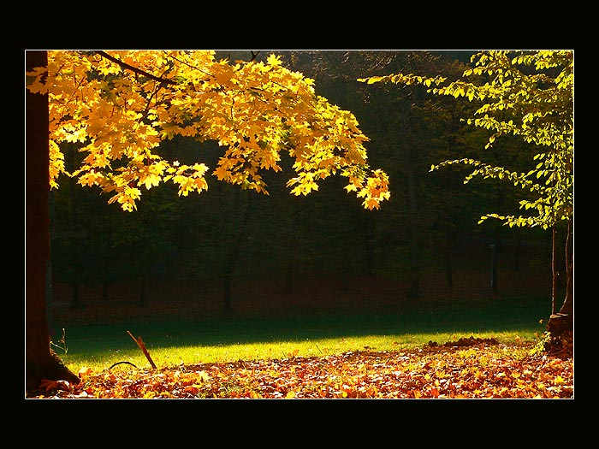
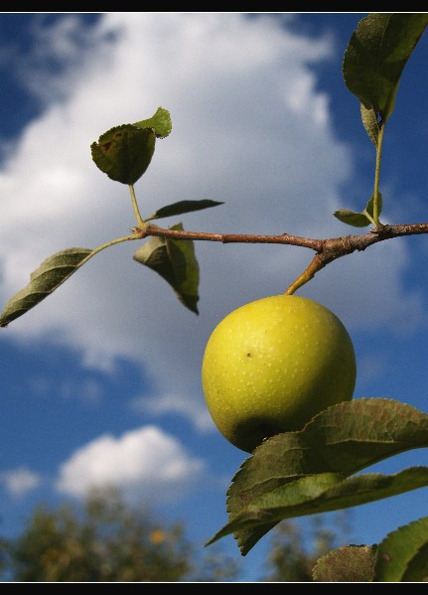

O P A T K A

Časopis študentov OA a SOU na Opatovskej 97 v Košiciach

Prispievatelia: Martin Kašický, Alexandra Švecová, Michaela Maurerová, Peter Kapraľ, Ján Puchein, Diana Kankulová, Zuzana Vojčíková, Zuzana Rusnáková, Saša Hollá

Odborná poradkyňa: Mgr. Katarína Bieleková, PhD.
Zodpovedná osoba: PaedDr. M. Čabalová, riaditeľka školy

Časopis vychádza v náklade 10 kusov v septembri 2007 pre potrebu školy

